Приложение
к постановлению администрации
сельского поселения Варламово
от «23» 07. 2013 года № 135

СХЕМА границ прилегающих территории
Структурное подразделение, реализующее общеобразовательные
программы дошкольного образования (детский сад)
ГБОУ СОШ «Центр образования» пос. Варламово

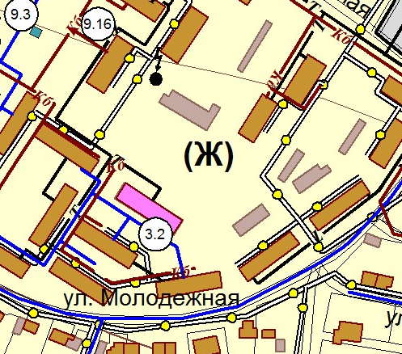

1. Структурное подразделение, реализующее общеобразовательные программы дошкольного образования (детский сад) ГБОУ СОШ «Центр образования» пос. Варламово муниципального района Сызранский Самарской области (на схеме 3.2)
адрес местонахождения: 446073, Самарская область, Сызранский район, п. Варламово, ул. Молодежная, 4 «А».

